Министерство науки и высшего образования Российской Федерации

Федеральное государственное бюджетное образовательное учреждение

высшего образования

«Вятский государственный университет»

Колледж ВятГУ

**ОТЧЕТ**

**ПО ДМАШНЕЙ КОНТРОЛЬНОЙ РАБОТЕ №1**

**<<ВЫЧИСЛЕНИЕ ЗНАЧЕНИЯ ФУНКЦИИ.>>**

**ПО ДИСЦИПЛИНЕ <<ОСНОВЫ АЛГОРИТМИЗАЦИИ И ПРОГРАММИРОВАНИЯ>>**

Выполнил: студент учебной группы

ИСПк-205

Юркин Данил Романович

Преподаватель:

Сергеева Елизавета Григорьевна

Киров

2022

Цель: изучить базовую структуру организации программы и основные конструкции языка программирования Pascal

Вариант: 24

1. Написать программу, вычисляющую значение функции:

lg(x) / -x + sin(x), если х < -8;

(-x / cos(x)) * (lg(x) / cos(2*x)), если -8 <= x < -4;

50 * -x^2, если 6 <= x.

Решение:

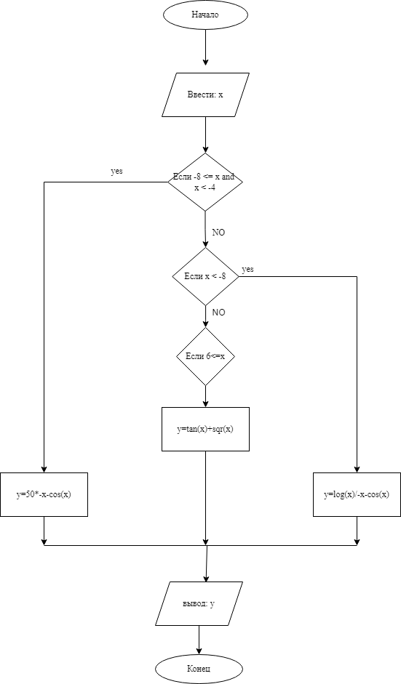

program qq;

var x,y:real;

begin

readln(x);

if (-8<=x) and (x<-4) then y:=50*-x-cos(x)

else if (x<-8) then y:=log(x)/-x+sin(x)

else if (6<=x) then y:=tan(x)+sqr(x) ;

write ('y=', y);

end.

1.1)х = -5

y=249.716337814537

1.2)х = -10

y=NaN

1.3)х = 9

y=80.5476843405582

1. Вычислить значение функции на интервале [-10;8] с шагом 0,3.

Решение:

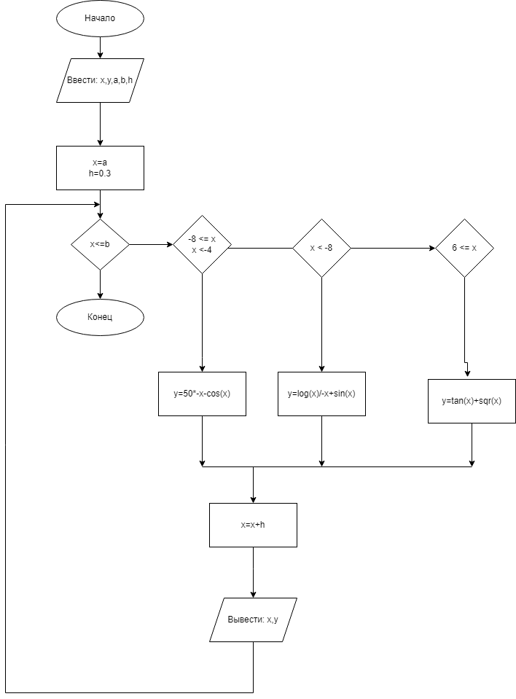

program qq;

var x,y,a,b,h:real;

begin

readln(a,b);

x:=a;

h:=0.3;

while x<=b do

begin

if (-8<=x) and (x<-4) then y:=50*-x-cos(x)

else if (x<-8) then y:=log(x)/-x+sin(x)

else if (6<=x) then y:=tan(x)+sqr(x);

writeln(x, ‘ ‘, y);

x:=x+h;

end;

end.

* 1. Интервал [-10;8]

-10 ; NaN-9.7 ; NaN-9.4 ; NaN-9.1 ; NaN-8.8 ; NaN-8.5 ; NaN-8.2 ; NaN-7.9 ; 395.046002125639-7.6 ; 379.748740157418-7.3 ; 364.473922482619-7 ; 349.246097745657-6.7 ; 334.085616851764-6.4 ; 319.006815081242-6.1 ; 304.016731561557-5.8 ; 289.114480483059-5.5 ; 274.291330225709-5.2 ; 259.531483328699-4.9 ; 244.813487630577-4.6 ; 230.112152526935-4.3 ; 215.40079917208-4 ; 215.40079917208-3.7 ; 215.40079917208-3.4 ; 215.40079917208-3.1 ; 215.40079917208-2.8 ; 215.40079917208-2.5 ; 215.40079917208-2.2 ; 215.40079917208-1.9 ; 215.40079917208-1.6 ; 215.40079917208-1.3 ; 215.40079917208-0.999999999999999 ; 215.40079917208-0.699999999999999 ; 215.40079917208-0.399999999999999 ; 215.40079917208-0.0999999999999991 ; 215.400799172080.200000000000001 ; 215.400799172080.500000000000001 ; 215.400799172080.800000000000001 ; 215.400799172081.1 ; 215.400799172081.4 ; 215.400799172081.7 ; 215.400799172082 ; 215.400799172082.3 ; 215.400799172082.6 ; 215.400799172082.9 ; 215.400799172083.2 ; 215.400799172083.5 ; 215.400799172083.8 ; 215.400799172084.1 ; 215.400799172084.4 ; 215.400799172084.7 ; 215.400799172085 ; 215.400799172085.3 ; 215.400799172085.6 ; 215.400799172085.9 ; 215.400799172086.2 ; 38.35662228513416.5 ; 42.47027720034596.8 ; 46.808339978697.1 ; 51.47489312688337.4 ; 56.8092841691287.7 ; 65.73287247349248 ; 57.2002885447795

Вывод: Мы научились изучать базовую структуру организации программы и основные конструкции языка программирования Pascal. Научились и применили функцию ‘if’ и массив ‘while’, столкнулись со сложностью определения знаков ‘<, >’.

Научились создавать схему алгоритма и создали схемы под созданные нами алгоритмы, были сложности с созданием в схеме алгоритма цикла.

Оформление отчёта по ГОСТ тоже затруднило, но быстро поняли как правильно оформлять.